公益財団法人宮崎県立芸術劇場アウトリーチ事業「ミュージック・シェアリング」

令和５・６年度 第７期登録アーティスト募集要項
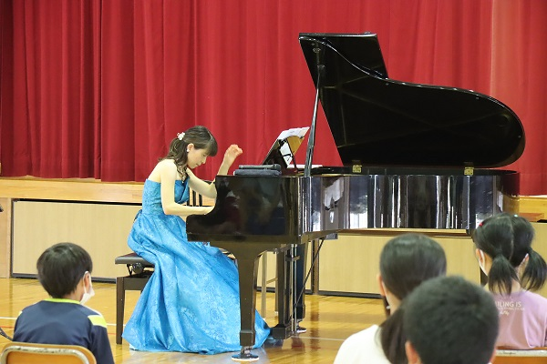

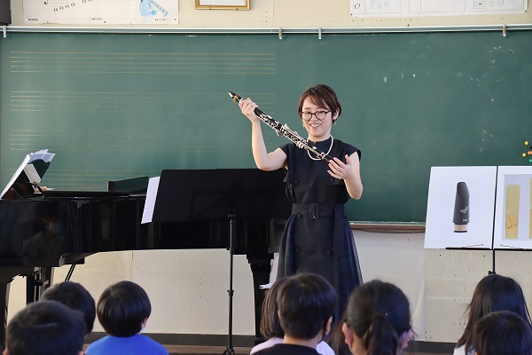
様々な人に支えてもらい、
演奏者としてだけでなく
人間としても、以前より
成長したように思います。
第3期登録アーティスト 熊谷愛香

県内の幼稚園・保育園、学校、福祉施設などへ音楽を届ける「ミュージック・シェアリング」。
今回、第７期目となる登録アーティストを募集します。
「アウトリーチのノウハウを身に付けたい」
「専門家からのアドバイスを受けてレベルアップを図りたい」など
意欲あふれる演奏家の皆様からのご応募を、お待ちしております。
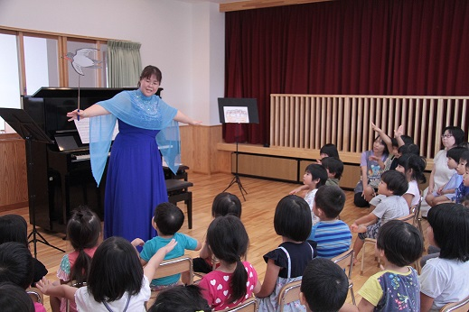
奏者と聴者、
互いが音楽を身近に感じ、
それを共有できることの喜びを
学びました。
第5期登録アーティスト 野﨑さやか

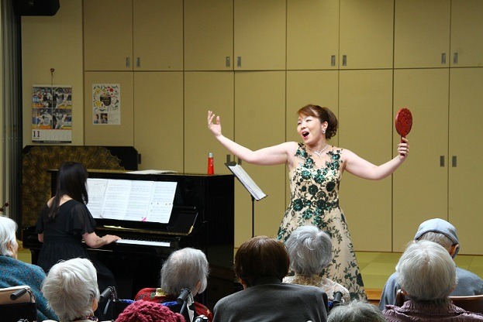
10/28（金）
締切

公益財団法人宮崎県立芸術劇場 アウトリーチ事業「ミュージック・シェアリング」
令和５・６年度 第７期登録アーティスト募集要項

【事業趣旨】
○アウトリーチを通して、地域の方々や子どもたちにクラシック音楽の楽しさや素晴らしさを伝え、地域の音楽ファンと観客の創造を目指します。
○県内在住の演奏家を起用し、経験や技能を発揮できる場を提供することにより、演奏家個々のさらなるレベルアップを図ります。
○劇場が実施している事業について広く紹介する場とします。

【活動内容】
活動期間：２０２３年４月１日～２０２５年３月３１日（２年間）
活動内容：学校、幼稚園・保育園、福祉施設、公民館や市町村公共ホールなどでの訪問コンサートの実施（年間１０回程度）及びメディキット県民文化センターで行うガラ・コンサートへの出演

【応募条件】
対 象：宮崎県内在住のクラシック演奏家
部 門：①声楽 ②ピアノ ③弦楽器 ④管楽器 ⑤打楽器 ⑥アンサンブル（２名程度まで）
年 齢：２０２３年４月１日現在、満２０歳以上４５歳以下
その他：・研修会、訪問コンサート、ガラ・コンサートなど当事業のスケジュールにすべて参加できること
（訪問コンサート、ガラ・コンサートの日程については応相談）
・自分で用意・持ち運びが可能な楽器であること（但し、ピアノを除く）
・普通自動車第一種運転免許を有する方
【選考要領】
選考 | 内容
応募 | 応募申込書及び音源（２～３曲・１５分程度 ※６か月以内に録音したＣＤ）の提出  応募締切：２０２２年１０月２８日（金）必着
１次選考 | 応募申込書及び音源による審査  ○審査員：児玉 真 （一般財団法人地域創造プロデューサー）  桐原直子（公益財団法人宮崎県立芸術劇場音楽アウトリーチ事業アドバイザー）  ○結果通知：２０２２年１１月中旬までに、応募者全員に文書にて通知
２次選考  （非公開） | １次選考合格者を対象としたオーディション（演奏と面接による審査）  ○課題：＜実演＞訪問コンサートを想定した内容（２～３曲の演奏とトーク）※１５分程度  ＜面接＞質疑応答 ※１０分程度  ○日程：２０２２年１２月２日（金）、３日（土）いずれかの劇場が指定した日時  ○会場：メディキット県民文化センター（宮崎県立芸術劇場）地下練習室  ○審査員：児玉 真、桐原直子 ほか  ○選考基準：・質の高い音楽を提供できる能力を有すること。  ・事業の趣旨を理解し、多様な客層にアプローチするための熱意と意欲があること。  ・当事業のスケジュールに柔軟に対応できること。  ○合格者：２～３名（組）程度を予定  ○結果通知：２０２２年１２月下旬までに、全員に文書にて通知
※選考内容に関する質問にはお答えできませんのであらかじめご了承ください。
※応募料は無料。ただし、選考、研修にかかる応募者自身の費用全て（旅費・共演者謝礼等）は自己負担となります。

【合格者のスケジュール】
区分 | 内容
研修会  ※必須 | ２次選考合格者を対象とした研修会  ○日 程：２０２３年３月７日（火）～３月９日（木）  ○会 場：メディキット県民文化センター（宮崎県立芸術劇場）練習室 ほか  ○内 容：アウトリーチ事業の基本的な考え方や効果的なアプローチの方法、プログラム  作成方法などのレクチャー、アウトリーチの見学 など  ○講 師：児玉真、桐原直子
訪問コンサート  （年１０回程度）  ※２年間で計２０  公演程度予定 | 幼稚園・保育園、学校、福祉施設、公民館や市町村公共ホールなどでの訪問コンサート  ○日 程：２０２３年４月～２０２５年３月までの２年間  （日程は会場側の希望をもとに、アーティストと調整して決定）  ○会 場：幼稚園・保育園、学校、福祉施設、公民館など公募により決定  ○演奏時間：３０分～４５分程度（開催先毎に検討）  ○出演料：１公演につき１人あたり 26,400円（源泉所得税及び消費税等額込）  伴奏者は1公演につき1人あたり20,900円（源泉所得税及び消費税等額込）  ※アンサンブルの場合は別途算定いたします。  ※出演料には、下見、ランスルー、本番に係る交通費も含みます。  ※出演料は月毎に振込にて支払います。  ○その他： ・1公演毎に音楽アウトリーチ事業アドバイザーによるランスルーをうけていただきます（ランスルーは劇場で実施）。  ・２年目から、下見はアーティストご自身でおこなっていただきます。  ・音楽アウトリーチ事業アドバイザーがプログラム作成のアドバイスを行うと  ともに、原則、全訪問に同行します。
ガラ・コンサート  （２年目のみ実施） | 登録アーティストが２年間の成果を披露するコンサート  ○日 程：２０２５年２月頃を予定  ○会 場：メディキット県民文化センター（宮崎県立芸術劇場）アイザックスターンホール  ○出演料：一定額を支給  ○演奏時間：各組１時間程度

【応募方法】
応募申込書に必要事項を記入し、演奏を収録した音源（２～３曲・１５分程度。６か月以内に録音したＣＤ）を添えて
下記申込先まで送付またはご持参ください。応募申込書は劇場ＨＰからもダウンロードできます。
なお、提出いただいた書類、音源は返却いたしませんので、あらかじめご了承ください。
＊録音媒体のケースと本体に、氏名・曲目・録音日・場所を明記してください。

問合せ・申込先
〒880-8557 宮崎市船塚3丁目２１０番地
公益財団法人宮崎県立芸術劇場 企画広報課 担当：露木、松原
TEL：0985-28-3208 FAX：0985-20-6670（月曜休館 ※月曜が祝日の場合は翌平日休館）
HP：https://miyazaki-ac.jp/event_seriescat/music-sharing/

アウトリーチの活動を指導・支援するアドバイザー

児玉 真（研修講師）
音楽事務所勤務を経て、1987年の開館から2000年までカザルスホールのプロデューサーとして主催事業の企画を手がけた。2001年から第一生命ホールを拠点としたＮＰＯトリトン・アーツ・ネットワークで民間ホールとして初めてコミュニティ活動を含めた活動を、また2007年からはいわき芸術文化交流館アリオスのチーフプロデューサーを務めた。
普及的プログラムでは「仲道郁代の音楽学校」「育児支援コンサート」などの企画をするとともに、地域創造の公共ホール音楽活性化事業をコーディネートする。また、長崎市、熊本県、宮崎県、新潟市、いわき市その他各地の公共ホールでアウトリーチを活用したコミュニティエンゲージメント活動のアドバイスや演奏家への実戦的講習も行っている。
現在、（一財）地域創造プロデューサー、東京藝大大学院特任准教授。

桐原 直子（研修講師及びプログラム作成等指導）
宮崎大学特音課程卒業、同校専攻科修了。東京藝術大学委託生。フルート奏者として県内外で演奏活動を行うほか、さまざまなコンサートをプロデュースし、好評を得る。これまで10回のリサイタルを開催。「ゆふいん音楽祭」などに出演するほか、チェコフィル室内管弦楽団、大阪フィルハーモニー、ウィーンカンマーゾリステン、小林道夫氏などと共演。FM宮崎「音楽の森｣パーソナリティを16年間担当し、クラシック音楽の振興に努めるとともに、後進の指導育成でも高い評価を得ている。第20回宮日文化賞受賞。第31回宮崎銀行ふるさと振興助成事業文化芸術部門受賞。2010年から宮崎県立芸術劇場の音楽事業アドバイザーを務め、「なるほどクラシック」シリーズvol.1～9の企画・監修を手掛ける。現在、「宮崎笛の会｣会長、音楽愛好会｢遊人村｣幹事、全日本学生音楽コンクール審査員、日本フルート協会代議員､アジアフルート連盟理事、宮崎県立芸術劇場音楽アウトリーチ事業アドバイザー。
登録アーティストからのコメント

音楽大学や大学院の在学中は、演奏技術を上げることを中心に考え、演奏を披露する舞台作成やプログラム構成などを学ぶ機会は数回しかありませんでした。一方、このアウトリーチ事業だからこそ学び得たことが多くありました。聴き手のことを想いながらプログラムの構成を考えること、現地の担当者との打ち合わせ、本番中は演奏だけでなく演奏する曲へ関心を広げるようなトーク力、お客様の反応を見ながら臨機応変に対応する柔軟性、その他多くのスキルを学ばせていただきました。そして様々な人に支えてもらい、演奏者としてだけでなく人間としても以前より成長したように思います。この素晴らしいアウトリーチ事業の発展を願っております。 （第3期登録アーティスト 熊谷愛香）

私は、第4期登録アーティストとして2年間活動させていただきました。音楽を" 届けに行く " アウトリーチ活動に最初は不安もありましたが、いつも一緒に演奏してくれる伴奏者やアドバイザー、劇場スタッフのおかげで毎回心強く本番を迎えることができました。なにより私を後押ししてくれたのが、訪問先で聴いてくださる皆様の存在。耳馴染みのある曲に体をゆらして聴く姿、トークにリアクションしてくれたり、初めて触れる楽器に興味津々の子どもたち。皆様の反応一つ一つに励まされ、「トークが苦手」と言っていた私は、いつしか人前で話し、音楽の魅力を共有することにやり甲斐を感じるようになりました。アウトリーチは、『表現者』としての自分を成長させてくれる、とても貴重な経験となりました。 （第4期登録アーティスト 壽山智美）

私は、いつか自分がアウトリーチで勉強させてもらうことができたら、と思っておりました。念願が叶い、さぁいざ始まった時、やはり、プログラム作り、演奏や進行などを1人で行わなければならない事への戸惑いや不安が大きくありました。ですが、そんな悩みや、自分だけでは整理できなかった事など、桐原直子先生はじめ、劇場スタッフの皆様の温かなサポートやアドバイスのおかげで、不安は安心に変わり、入念に取り組むことができました。演奏先の施設毎に反応も違い、毎回が新鮮な気持ちで、そして、奏者と聴者、お互いが音楽を身近に感じ、それを共有できることの喜びなどを、アウトリーチを通して学ばせていただきました。このような貴重な経験をさせていただけたこと、感謝しかありません。 （第5期登録アーティスト 野﨑さやか）

アウトリーチの様子を劇場ＨＰやFacebookで紹介しています。

音楽アウトリーチ事業第７期生（令和５・６年度）登録アーティスト応募申込書
キリトリ
※裏面もご記入ください
ふ り が な |  | （写真貼付）  ※サイズの指定はありません。  ※アンサンブルの場合は、メンバー全員の写真
氏 名
（アンサンブルは代表者）
性 別 | ※性自認を含む
生 年 月 日 | 年 月 日（ 歳）
住 所 | 〒
ＴＥＬ
ＦＡＸ
Ｅ－ｍａｉｌ
応募部門 | ①声楽（声種： ） ②ピアノ  ③弦楽器（ ） ④管楽器（ ）  ⑤打楽器（ ）⑥アンサンブル（ 人・編成： ）
現在の勤務先／
所属団体等
プロフィール  （主な学歴・演奏歴・受賞歴）  ※アンサンブルの場合はグループのプロフィールとメンバーそれぞれの簡単なプロフィールを記入してください。 | （枠が足りない場合は別紙として添付してください。様式自由）
経 験 | （今までに経験したアウトリーチコンサートや企画があれば記入してください。）

目標と  あなたの思い | （当事業に応募するにいたった動機、目標など、あなたの思いを記入してください。）
公演可能な  プログラム | （主なレパートリーを記入してください。枠が足りない場合は別紙として添付してください。）  （幼稚園（３歳以上）、小学校低学年、小学校高学年のいずれかを対象とした、45分（幼稚園の場合は30分）の訪問コンサートのプログラム案を作成してください。人数は50名程度で、会場は音楽室ほどの広さとします。  ※曲名や進行なども含む。枠が足りない場合は別紙として添付してください。）  対象者：（ 幼稚園（３歳以上） ・ 小学校低学年 ・ 小学校高学年 ）※〇をつけてください
演 奏 曲 目 | 第１次選考提出曲（伴奏者・共演者名）
 | 第２次選考提出曲（伴奏者・共演者名）
 | 第２次選考希望日 | １２月２日（金） ・ １２月３日（金） ・ どちらでも可 ※○をつけてください
特記・連絡事項 | （あらかじめ事務局へ伝えたい点（仕事のため対応できない曜日等） ）

MEMO

